1. 定义：将对象组合成树形结构以表示“部分整体”的层次结构。组合模式能让客户以一致的方式处理个别对象以及对象组合。
2. 类图：

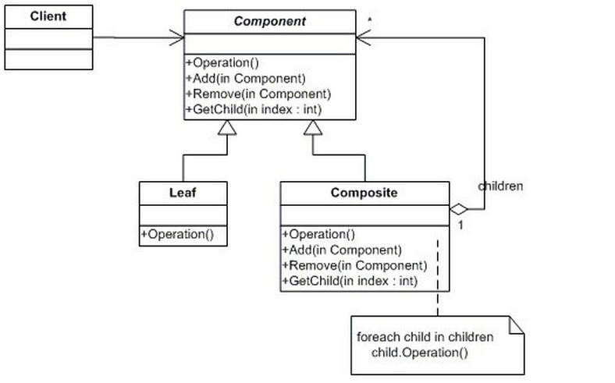

1. 例

抽象公司接口，树枝节点与叶子节点均继承自该类，处理两类节点时均统一当做该类节点对待。  
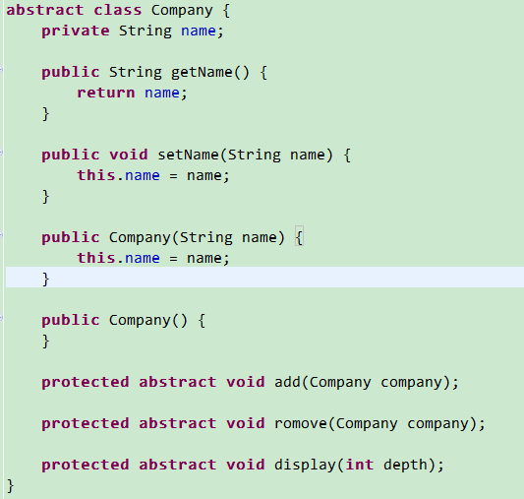

树枝节点

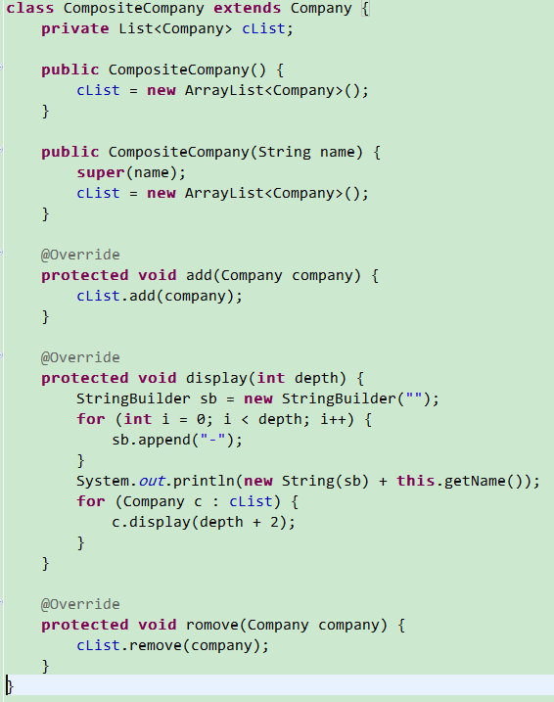

叶子节点(对于叶子节点来说，不需要子节点，当然也就不需要添加和删除子节点的方法)

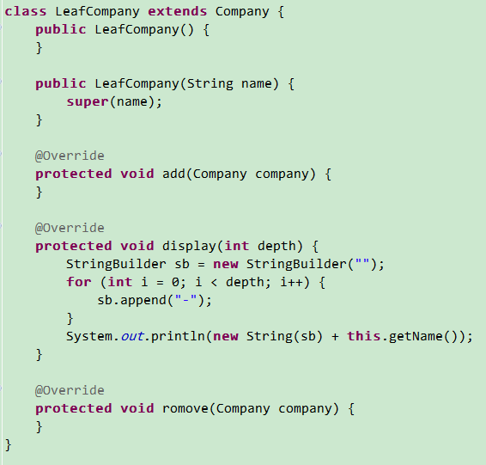

测试:

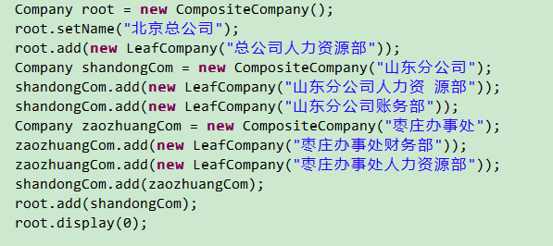

输出：

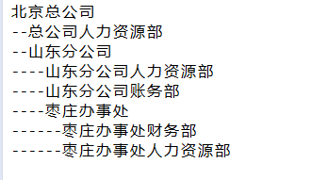

1. 开发中的应用场景
   1. Junit中的Test(抽象)、TestSuite(容器) 、TestCase(叶子)
   2. OS中的资源管理器
   3. OA系统中组织结构的处理